Министерство науки и высшего образования Российской Федерации
Федеральное государственное бюджетное образовательное учреждение
высшего образования
«Саратовский государственный университет генетики,
биотехнологии и инженерии
имени Н. И. Вавилова»
Финансово-технологический колледж

Специальность 09.02.07 Информационные системы и программирование

КУРСОВАЯ РАБОТА
Тема: Проектирование и дизайн информационной системы «Производство Мясопродуктов»

Выполнил студент:
Группы ИСс-20201
Красюков Глеб Михайлович
Подпись: _______________
Дата: __________________
Руководитель работы:
Преподаватель
Зыбина Ольга Викторовна
Подпись: _______________
Дата: __________________

Защита
Итоговая оценка

Саратов 2026
СОДЕРЖАНИЕ
ВВЕДЕНИЕ 3
ГЛАВА 1. АНАЛИЗ ПРЕДМЕТНОЙ ОБЛАСТИ И ВЫБОР СРЕДСТВ РАЗРАБОТКИ ИНТЕРНЕТ-МАГАЗИНА 5
1.1 Особенности интернет-магазина как объекта автоматизации 5
1.2 Анализ существующих интернет-магазинов и платформ электронной коммерции 6
1.3 Сравнительный анализ существующих решений 7
1.4 Требования к разрабатываемому интернет-магазину 8
1.5 Выбор технологий для разработки базы данных, серверной части и веб-интерфейса 10
ГЛАВА 2. ПРОЕКТИРОВАНИЕ БАЗЫ ДАННЫХ И ФУНКЦИОНАЛА ИНТЕРНЕТ-МАГАЗИНА 12
2.1 Общие принципы проектирования базы данных 12
2.2 Анализ предметной области и выделение основных сущностей 12
2.3 Проектирование логической модели базы данных 14
2.4 Проектирование физической модели базы данных 15
2.5 Проектирование веб-интерфейса 16
2.6 Проектирование корзины и оформления заказа 17
2.7 Анализ удобства и расширяемости системы 18
ГЛАВА 3. РАЗРАБОТКА И ТЕСТИРОВАНИЕ ИНТЕРНЕТ-МАГАЗИНА 19
3.1 Реализация структуры приложения 19
3.2 Реализация базы данных 20
3.3 Описание веб-интерфейса 21
3.4 Реализация JSON API и клиентской логики 32
3.5 Тестирование приложения и подготовка тестовых данных 33
3.6 Анализ результатов тестирования 36
ЗАКЛЮЧЕНИЕ 37
СПИСОК ИСПОЛЬЗУЕМОЙ ЛИТЕРАТУРЫ 38
ПРИЛОЖЕНИЕ 40

ВВЕДЕНИЕ
В современных условиях развитие электронной коммерции является одним из важнейших направлений применения информационных технологий. Продажа товаров через интернет давно перестала быть исключительной возможностью крупных торговых сетей и стала доступным инструментом для предприятий любого масштаба, в том числе для производителей продуктов питания. Сайт-каталог с возможностью оформления заказа позволяет компании представить продукцию широкой аудитории, сократить расходы на обслуживание клиентов и повысить удобство покупки.
В разрабатываемом проекте «Мясной Двор» основное внимание уделяется базе данных, серверной логике и веб-интерфейсу интернет-магазина мясной продукции. Сайт реализован на платформе Django и сочетает классический серверный рендеринг HTML-шаблонов с JSON API, через который клиентский JavaScript загружает товары, новости, отзывы, управляет корзиной и оформляет заказы без перезагрузки страниц.
Актуальность темы курсовой работы заключается в необходимости создания удобного прототипа интернет-магазина, который демонстрирует полный цикл работы с товаром: от просмотра каталога и фильтрации до формирования корзины, оформления заказа и ведения личного кабинета. Подобная система отражает типовые задачи разработки веб-приложений и закрепляет навыки проектирования баз данных и пользовательских интерфейсов.
Целью курсовой работы является разработка базы данных и веб-интерфейса интернет-магазина мясной продукции «Мясной Двор» с реализацией каталога товаров, корзины, оформления заказов и личного кабинета пользователя.
Для достижения поставленной цели необходимо решить следующие задачи:
- проанализировать предметную область интернет-магазина;
- рассмотреть существующие решения для электронной торговли;
- сформулировать требования к разрабатываемой системе;
- определить основные сущности базы данных;
- описать логическую и физическую модели базы данных;
- рассмотреть структуру веб-интерфейса;
- описать работу JSON API и клиентской логики;
- проанализировать структуру проекта и основные модули;
- подготовить тестовые сценарии и тестовые данные;
- определить направления дальнейшего развития системы.
Объектом исследования является интернет-магазин для продажи мясной продукции, обеспечивающий ведение каталога товаров, корзины и заказов.
Предметом исследования являются методы и средства проектирования базы данных, серверной части и веб-интерфейса интернет-магазина на платформе Django.
При выполнении работы использовались методы анализа предметной области, проектирования баз данных, объектно-реляционного отображения, а также методы разработки и тестирования веб-приложений.

ГЛАВА 1. АНАЛИЗ ПРЕДМЕТНОЙ ОБЛАСТИ И ВЫБОР СРЕДСТВ РАЗРАБОТКИ ИНТЕРНЕТ-МАГАЗИНА

1.1 Особенности интернет-магазина как объекта автоматизации
Интернет-магазин представляет собой веб-приложение, предназначенное для представления товаров, приема заказов и сопровождения покупателя на всех этапах покупки. В отличие от обычного информационного сайта, интернет-магазин должен хранить структурированные данные о товарах, поддерживать корзину, оформлять заказы и вести историю взаимодействия с пользователем.
В проекте «Мясной Двор» автоматизируются следующие процессы:
- просмотр главной страницы с описанием компании, преимуществами и партнерами;
- ведение каталога продукции с разбивкой по категориям;
- поиск и фильтрация товаров;
- просмотр карточки товара;
- добавление товаров в корзину и управление ее содержимым;
- оформление заказа с указанием данных доставки;
- регистрация, вход и выход пользователя;
- ведение личного кабинета с историей заказов и отзывами;
- публикация отзывов после модерации администратором;
- ведение раздела новостей компании;
- администрирование товаров, категорий, заказов, отзывов и новостей.
Интернет-магазин хранит несколько групп данных. Первая группа – сведения о товарах: название, описание, цена, изображение, категория и признак доступности. Вторая группа – данные о заказах: контактные данные покупателя, адрес доставки, состав заказа и его статус. Третья группа – пользовательский контент: отзывы клиентов и новости компании. Отдельно хранятся учетные записи пользователей и содержимое корзины, которое сохраняется в сессии.
Пользователями системы являются покупатель (гость или зарегистрированный пользователь) и администратор, который управляет содержимым сайта через административную панель. Сама система выступает программным компонентом, выполняющим обработку запросов, расчет сумм заказа и сохранение данных.
Особенность интернет-магазина как объекта автоматизации заключается в необходимости быстрого доступа к каталогу, корректного учета содержимого корзины и надежного сохранения заказов. Важным требованием является удобство интерфейса, поскольку от него напрямую зависит готовность покупателя завершить заказ.
Вывод по разделу: интернет-магазин «Мясной Двор» ориентирован на автоматизацию работы с каталогом товаров, корзиной и заказами, а также на управление пользовательским контентом и учетными записями.

1.2 Анализ существующих интернет-магазинов и платформ электронной коммерции
На рынке представлено большое количество решений для создания интернет-магазинов, отличающихся стоимостью, гибкостью и сложностью внедрения. Их можно условно разделить на облачные конструкторы, готовые CMS-платформы и индивидуальную разработку на веб-фреймворках.
Облачные конструкторы, такие как Tilda и Wix, позволяют создать магазин без программирования. Они удобны для быстрого старта, однако ограничивают гибкость и привязывают владельца к экосистеме сервиса и абонентской плате.
Готовые платформы электронной коммерции, например 1С-Битрикс и InSales, предоставляют развитый функционал: каталог, корзину, оплату, интеграции и управление складом. Такие решения мощные, но избыточны и сложны для небольшого учебного проекта, а также требуют существенных затрат на лицензии и сопровождение.
Индивидуальная разработка на веб-фреймворках (Django, Laravel и других) дает полный контроль над структурой данных и логикой работы. Этот подход требует навыков программирования, но позволяет создать систему точно под задачи конкретной компании. Именно он выбран для проекта «Мясной Двор».
Разрабатываемая система отличается от промышленных решений тем, что не претендует на их замену. Она решает учебную задачу и реализует базовый, но полный цикл работы интернет-магазина на понятной и расширяемой архитектуре.
Вывод по разделу: существующие решения обладают развитым функционалом, но часто являются сложными или избыточными для учебного проекта. Разработка собственного приложения на Django позволяет создать компактную и управляемую систему.

1.3 Сравнительный анализ существующих решений
Критерий | Tilda/Wix | 1С-Битрикс | InSales | Мясной Двор
Тип решения | облачный конструктор | коробочная CMS | SaaS-платформа | учебное веб-приложение
Каталог товаров | да | да | да | реализован
Категории и фильтрация | частично | да | да | реализованы
Поиск товаров | да | да | да | реализован
Корзина | да | да | да | реализована через сессию
Оформление заказа | да | да | да | реализовано
Личный кабинет | частично | да | да | реализован
Отзывы с модерацией | зависит от плана | да | да | реализованы
Раздел новостей | да | да | да | реализован
Админ-панель | да | да | да | Django admin
Онлайн-оплата | да | да | да | не реализована
Гибкость доработки | низкая | средняя | низкая | высокая
Сложность внедрения | низкая | высокая | средняя | низкая
Подходит для учебного проекта | частично | нет | частично | да
Таблица 1 — Сравнительный анализ решений для создания интернет-магазина
Сравнение показывает, что промышленные платформы обладают более широким функционалом, включая онлайн-оплату и интеграции, однако они сложны и избыточны для учебной задачи. Разрабатываемая система реализует ключевые функции интернет-магазина и сохраняет высокую гибкость доработки.
Вывод по разделу: система уступает промышленным платформам по полноте функционала, но соответствует задачам учебного проекта и отражает типовую архитектуру интернет-магазина.

1.4 Требования к разрабатываемому интернет-магазину
На основе анализа предметной области и структуры проекта сформулированы функциональные и нефункциональные требования к системе.
№ | Требование | Реализация в проекте «Мясной Двор»
1 | Просмотр главной страницы | реализовано
2 | Просмотр каталога товаров | реализовано
3 | Фильтрация по категориям | реализована
4 | Поиск товаров по названию | реализован
5 | Просмотр карточки товара | реализовано
6 | Добавление товара в корзину | реализовано
7 | Изменение количества и удаление из корзины | реализовано через AJAX
8 | Оформление заказа | реализовано
9 | Регистрация и вход пользователя | реализованы
10 | Личный кабинет с историей заказов | реализован
11 | Просмотр и удаление своих отзывов | реализовано
12 | Отправка отзыва на модерацию | реализована
13 | Публикация отзывов администратором | реализована
14 | Раздел новостей компании | реализован
15 | Администрирование данных | реализовано через Django admin
16 | Онлайн-оплата заказа | не реализована
17 | Уведомления о статусе заказа | не реализованы
18 | Интеграция с внешними сервисами | не реализована
Таблица 2 — Функциональные требования

№ | Требование | Описание
1 | Удобство интерфейса | страницы должны быть понятны покупателю и администратору
2 | Доступ через браузер | приложение работает как веб-система
3 | Локальное хранение данных | используется база данных SQLite
4 | Поддерживаемость | код разделен на модели, представления, маршруты и шаблоны
5 | Безопасность форм | небезопасные запросы защищены CSRF-токеном
6 | Разграничение доступа | личный кабинет и админка требуют авторизации
7 | Расширяемость | архитектура допускает добавление новых разделов
8 | Отзывчивость интерфейса | операции с корзиной выполняются без перезагрузки
9 | Целостность данных | связи между товарами, заказами и позициями поддерживаются ORM
10 | Совместимость | интерфейс работает в современных браузерах
Таблица 3 — Нефункциональные требования
Следует отметить, что часть требований реализована частично или не реализована: в проекте отсутствует реальная онлайн-оплата (заказ помечается оплаченным условно), нет уведомлений и интеграций с внешними сервисами. Это соответствует учебному характеру работы.
Вывод по разделу: требования к системе в основном реализованы. Базовые функции интернет-магазина выполнены полностью, а нереализованные возможности отнесены к направлениям развития.

1.5 Выбор технологий для разработки базы данных, серверной части и веб-интерфейса
В качестве серверной технологии используется язык Python и веб-фреймворк Django. Django подходит для разработки интернет-магазина, так как предоставляет готовую систему маршрутизации, объектно-реляционное отображение (ORM), встроенную административную панель, систему аутентификации и механизм шаблонов. Это позволяет сосредоточиться на бизнес-логике, а не на инфраструктуре.
В качестве системы управления базой данных применяется SQLite. Это рациональный выбор для учебного проекта, так как SQLite не требует отдельного сервера, хранит данные в одном файле и используется в Django по умолчанию. При необходимости проект можно перевести на PostgreSQL или MySQL без изменения моделей данных.
Для веб-интерфейса используются шаблоны Django (Django Templates), CSS и JavaScript. Шаблоны применяются для серверного рендеринга страниц, а JavaScript обеспечивает динамическую загрузку данных и работу корзины через обращения к JSON API. Сборщики и фреймворки на стороне клиента не используются, что упрощает структуру проекта.
Взаимодействие между клиентом и сервером построено на основе JSON API. Клиентский код обращается к API с помощью технологии Fetch, передает CSRF-токен для защищенных запросов и обновляет интерфейс без перезагрузки страницы. Содержимое корзины хранится в сессии Django, а загруженные изображения товаров и новостей – в файловой системе через механизм ImageField.
Для работы с изображениями применяется библиотека Pillow, необходимая для обработки полей типа ImageField. Административная панель Django используется для управления товарами, категориями, заказами, отзывами и новостями.
Вывод по разделу: для разработки выбран стек Python, Django, SQLite, Django Templates и JavaScript. Он обеспечивает баланс между простотой, функциональностью и расширяемостью, что соответствует задачам учебного интернет-магазина.

ГЛАВА 2. ПРОЕКТИРОВАНИЕ БАЗЫ ДАННЫХ И ФУНКЦИОНАЛА ИНТЕРНЕТ-МАГАЗИНА

2.1 Общие принципы проектирования базы данных
Проектирование базы данных является одним из ключевых этапов разработки интернет-магазина. От структуры базы зависят корректность хранения товаров и заказов, скорость выборки данных и удобство дальнейшего развития системы.
При проектировании базы данных используются принципы реляционной модели. Данные разделяются на логические сущности: категории, товары, заказы, позиции заказов, отзывы, новости и пользователи. Каждая сущность представлена отдельной таблицей со своим набором атрибутов.
Важным принципом является минимизация дублирования. Сведения о товаре хранятся в таблице товаров, а в составе заказа сохраняются только ссылки на товары и их количество. Это исключает повторное хранение описаний и цен в каждом заказе.
Также используется принцип целостности данных. Позиция заказа не может существовать без заказа и товара, поскольку связана с ними внешними ключами. Каждый товар обязательно относится к категории. Связи реализуются средствами ORM Django, что гарантирует согласованность данных.
Вывод по разделу: база данных спроектирована как реляционная структура, достаточная для хранения каталога, заказов, отзывов и новостей, с соблюдением принципов целостности и минимизации дублирования.

2.2 Анализ предметной области и выделение основных сущностей
На основе анализа предметной области выделены основные сущности базы данных интернет-магазина. Они отражают товары, заказы и пользовательский контент.
Сущность | Основные поля | Назначение
Category | id, name, slug | категория товаров каталога
Product | id, name, slug, description, price, image, available, category | товар каталога
Order | id, user, full_name, phone, email, address, created_at, is_paid, status | заказ покупателя
OrderItem | id, order, product, quantity | позиция (строка) заказа
Review | id, user, name, city, rating, text, created_at, is_published | отзыв клиента
News | id, title, short_description, content, image, created_at, published_at, is_published | новость компании
User | id, username, email, password | учетная запись пользователя
Таблица 4 — Сущности базы данных
Сущность Category описывает категории товаров и используется для группировки и фильтрации каталога. Slug категории формируется автоматически с транслитерацией кириллицы в латиницу и обеспечивает читаемые адреса страниц.
Сущность Product является центральной для каталога. Она хранит название, описание, цену, изображение, признак доступности и ссылку на категорию. Метод получения абсолютного адреса формирует ссылку на страницу товара по его slug.
Сущности Order и OrderItem описывают заказ и его состав. Один заказ может включать несколько позиций, каждая из которых ссылается на товар и хранит количество. Заказ хранит контактные данные покупателя, адрес доставки и статус.
Сущности Review и News отвечают за пользовательский контент. Отзывы публикуются только после модерации, а новости отображаются на сайте только при установленном признаке публикации. Сущность User является стандартной моделью пользователя Django и используется для авторизации.
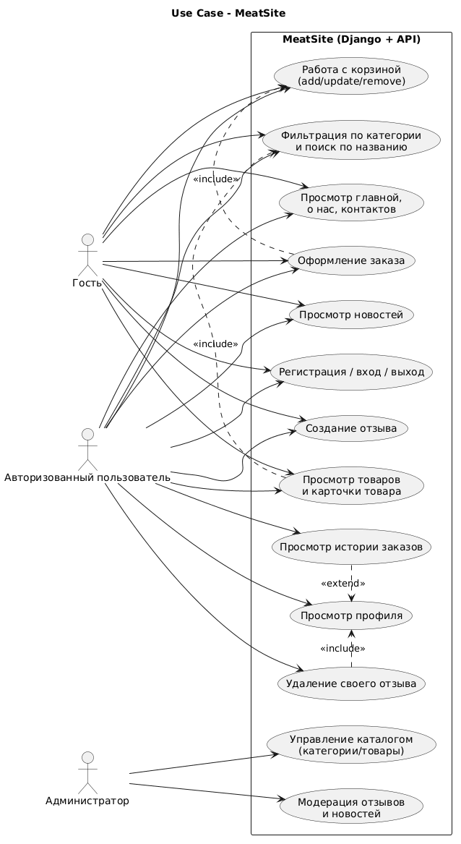
Рисунок 1 — Диаграмма вариантов использования интернет-магазина
На диаграмме вариантов использования следует отразить актеров: гостя, зарегистрированного пользователя и администратора. Гость может просматривать каталог, добавлять товары в корзину и оформлять заказ. Зарегистрированный пользователь дополнительно получает доступ к личному кабинету и истории заказов. Администратор управляет товарами, категориями, заказами, отзывами и новостями.
Вывод по разделу: основными сущностями проекта являются категория, товар, заказ, позиция заказа, отзыв, новость и пользователь. Эти сущности полностью покрывают предметную область интернет-магазина.

2.3 Проектирование логической модели базы данных
Логическая модель базы данных описывает сущности, их атрибуты и связи без привязки к конкретным SQL-типам. В системе выделены связи между категориями и товарами, между заказами и их позициями, а также между позициями и товарами.
Одна категория может включать множество товаров, при этом каждый товар относится только к одной категории. Такая связь имеет тип «один ко многим». Аналогично, один заказ включает множество позиций, а каждая позиция принадлежит одному заказу.
Каждая позиция заказа ссылается на конкретный товар. Это позволяет хранить состав заказа без дублирования данных о товарах. Связь товара и позиции также имеет тип «один ко многим»: один товар может встречаться во многих позициях разных заказов.
Заказ и отзыв могут быть связаны с пользователем, однако эта связь необязательна: заказ может быть оформлен гостем, а отзыв – оставлен без привязки к учетной записи. Новости не связаны с другими сущностями и образуют независимый справочник публикаций.
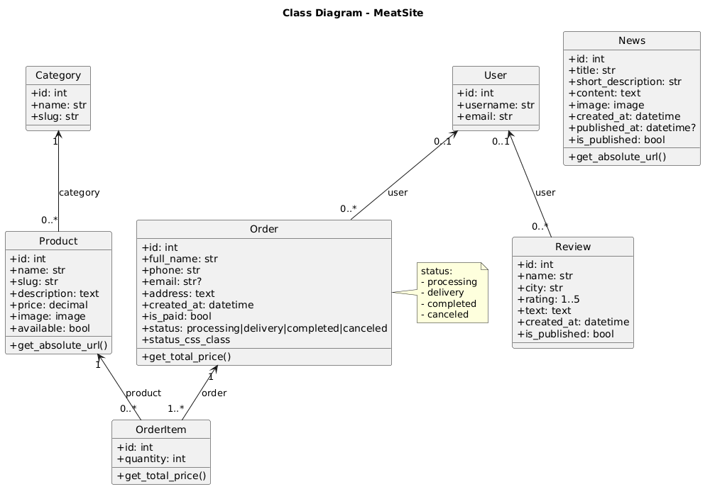
Рисунок 2 — ER-диаграмма базы данных интернет-магазина
На ER-диаграмме необходимо показать таблицы category, product, order, order_item, review и news. Между category и product, между order и order_item, между product и order_item следует отразить связи «один ко многим», а связи с пользователем обозначить как необязательные.
Вывод по разделу: логическая модель базы данных является компактной и понятной. Она отражает реальные связи проекта и обеспечивает целостность данных каталога и заказов.

2.4 Проектирование физической модели базы данных
Физическая модель описывает конкретную реализацию таблиц в SQLite. В проекте таблицы создаются на основе моделей Django при выполнении миграций, поэтому структура базы данных полностью соответствует описанию моделей.
Таблица category содержит идентификатор, название и уникальный slug. Таблица product содержит идентификатор, название, slug, описание, цену в виде десятичного числа, ссылку на изображение, признак доступности и внешний ключ на категорию.
Таблица order содержит идентификатор, необязательную ссылку на пользователя, ФИО, телефон, необязательный email, адрес доставки, дату создания, признак оплаты и статус заказа. Статус принимает одно из значений: «В обработке», «Доставка», «Выполнено» или «Отменен».
Таблица order_item содержит идентификатор, внешний ключ на заказ, внешний ключ на товар и количество. Таблица review хранит данные отзыва, оценку от одного до пяти и признак публикации. Таблица news хранит заголовок, краткое и полное описание, изображение, даты и признак публикации.
Цена товара хранится как десятичное число (DecimalField), что исключает ошибки округления при расчете суммы заказа. Изображения товаров и новостей сохраняются в файловой системе, а в базе данных хранится путь к файлу.
Вывод по разделу: физическая модель базы данных реализована в SQLite и соответствует моделям Django. Структура таблиц обеспечивает хранение каталога, заказов и пользовательского контента.

2.5 Проектирование веб-интерфейса
Веб-интерфейс реализован с использованием шаблонов Django. Основным шаблоном является base.html, который задает общий каркас страницы: шапку с логотипом «Мясной Двор», навигационное меню, иконку корзины с количеством товаров и подвал с контактами. Остальные шаблоны наследуются от базового и заполняют блоки заголовка и содержимого.
Главная страница содержит описание компании, ее преимущества, информацию о партнерах и блок отзывов с формой их отправки. Страница каталога содержит панель фильтрации по категориям, поле поиска и контейнер, который заполняется карточками товаров средствами JavaScript.
Страница карточки товара отображает изображение, описание, цену и кнопку добавления в корзину, а также блок похожих товаров. Страница корзины и страница оформления заказа наполняются данными через API: пользователь видит состав заказа, изменяет количество товаров и вводит данные доставки.
Отдельные шаблоны отвечают за регистрацию, вход, личный кабинет, страницу «О компании» с новостями, детальную страницу новости и страницу контактов. Часть страниц рендерится почти пустыми и заполняется данными через JavaScript при загрузке.
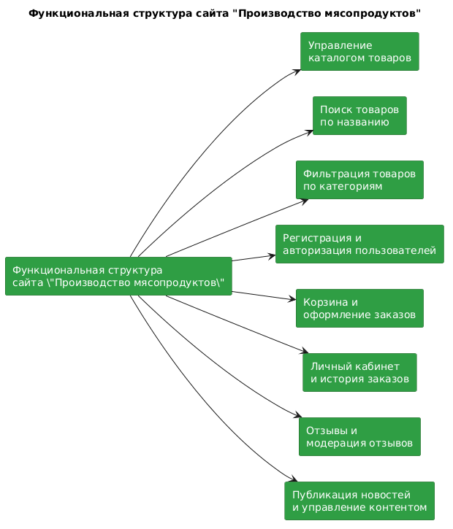
Рисунок 3 — Компонентная диаграмма приложения
На компонентной диаграмме следует показать серверное приложение Django, модуль моделей, модуль представлений и API, маршруты, шаблоны, статические файлы, базу данных SQLite и клиентский JavaScript. Стрелки должны отражать обращение клиента к JSON API и доступ серверной части к базе данных.
Вывод по разделу: веб-интерфейс имеет модульную структуру на основе наследования шаблонов и охватывает основные сценарии покупателя и администратора.

2.6 Проектирование корзины и оформления заказа
Корзина является важнейшим элементом интернет-магазина. В проекте она хранится в сессии Django в виде объекта, сопоставляющего идентификатор товара с количеством. Такой подход позволяет работать с корзиной как для гостей, так и для зарегистрированных пользователей, не создавая записей в базе данных до оформления заказа.
Операции с корзиной выполняются через JSON API: добавление товара, изменение количества и удаление позиции. При каждом изменении сервер пересчитывает общую сумму и количество товаров, а интерфейс обновляет содержимое корзины и счетчик в шапке без перезагрузки страницы.
Основные шаги оформления заказа:
- открытие корзины и проверка состава;
- переход к оформлению заказа;
- ввод имени, телефона, email и адреса доставки;
- отправка данных заказа на сервер;
- создание заказа и связанных позиций;
- очистка корзины;
- переход на страницу успешного оформления.
При оформлении заказа сервер создает запись заказа и набор позиций на основе содержимого корзины. Если пользователь авторизован, заказ привязывается к его учетной записи и становится доступен в личном кабинете. После создания заказа корзина очищается.
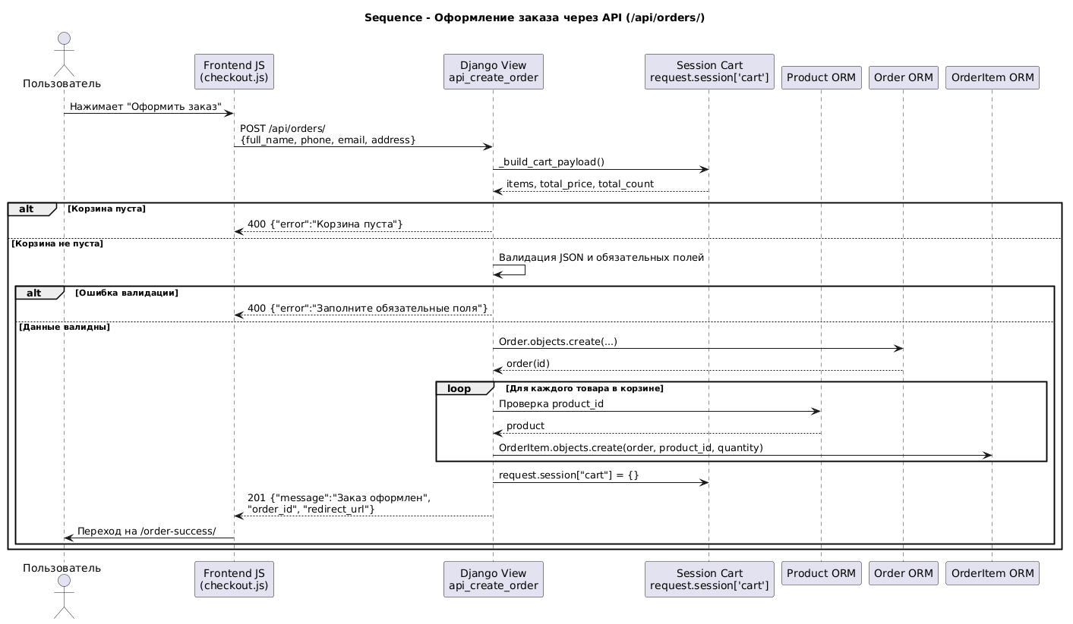
Рисунок 4 — Диаграмма последовательности оформления заказа
На диаграмме последовательности необходимо показать следующие шаги: пользователь открывает страницу оформления, клиентский код загружает корзину через API, пользователь вводит данные доставки и подтверждает заказ, сервер создает заказ и позиции, очищает корзину и возвращает адрес страницы успешного оформления.
Вывод по разделу: корзина и оформление заказа спроектированы на основе сессии и JSON API. Такое решение обеспечивает отзывчивый интерфейс и корректное сохранение заказов.

2.7 Анализ удобства и расширяемости системы
Удобство системы обеспечивается за счет понятной навигации, разделения функций по страницам, динамической работы корзины и обновления интерфейса без перезагрузки. Покупатель может быстро найти товар, добавить его в корзину и оформить заказ за несколько шагов.
Расширяемость обеспечивается модульной структурой проекта. Модели вынесены в отдельный файл, бизнес-логика и API – в представления, маршруты – в файл конфигурации URL, а интерфейс – в шаблоны и статические файлы. Это позволяет добавлять новые разделы без значительной переработки кода.
Возможные направления расширения:
- добавление онлайн-оплаты заказов;
- реализация уведомлений о статусе заказа;
- улучшение поиска товаров средствами ORM;
- добавление пагинации каталога;
- реализация обработки формы обратной связи;
- добавление избранного и рекомендаций;
- добавление автоматических тестов;
- перевод проекта на серверную СУБД при росте нагрузки.

ГЛАВА 3. РАЗРАБОТКА И ТЕСТИРОВАНИЕ ИНТЕРНЕТ-МАГАЗИНА

3.1 Реализация структуры приложения
Проект «Мясной Двор» построен на платформе Django и имеет модульную структуру. Серверная логика, модели данных, маршруты, шаблоны и статические файлы разделены по назначению, что упрощает сопровождение и развитие системы.
Элемент проекта | Назначение
manage.py | точка входа для управления проектом Django
meatdjango/settings.py | настройки проекта: приложения, база данных, статика и медиа
meatdjango/urls.py | подключение админки, маршрутов приложения и медиа-файлов
meatsite/models.py | модели Category, Product, Order, OrderItem, Review, News
meatsite/views.py | HTML-представления и JSON API
meatsite/urls.py | маршруты страниц и API
meatsite/forms.py | формы регистрации и отзывов
meatsite/admin.py | настройка административной панели
meatsite/context_processors.py | передача количества товаров в корзине в шаблоны
meatsite/migrations/ | миграции базы данных
templates/ | HTML-шаблоны интерфейса
static/css/style.css | стили оформления сайта
static/js/api-client.js | общий клиент для запросов к API
static/js/products.js | логика страницы каталога
static/js/cart.js | логика страницы корзины
static/js/checkout.js | логика оформления заказа
static/js/profile.js | логика личного кабинета
media/ | загруженные изображения товаров и новостей
Таблица 5 — Основные модули и файлы проекта
Приложение построено по принципу разделения ответственности. Модели описывают структуру данных, представления реализуют бизнес-логику и API, маршруты связывают адреса с обработчиками, а шаблоны и статические файлы отвечают за отображение. Настройки проекта подключают приложение, базу данных, шаблоны, статику и медиафайлы.
Вывод по разделу: структура проекта логично разделяет серверную логику, модели, маршруты, шаблоны и клиентский код, что обеспечивает удобство сопровождения.

3.2 Реализация базы данных
База данных создается на основе моделей Django при выполнении миграций. При первом запуске проекта команда миграции формирует таблицы, соответствующие моделям категорий, товаров, заказов, позиций заказов, отзывов и новостей.
Модели категории и товара содержат метод сохранения, который автоматически формирует slug. Реализована транслитерация кириллических символов в латиницу, а при совпадении slug к нему добавляется числовой суффикс. Это обеспечивает уникальные и читаемые адреса страниц.
Модель заказа содержит метод расчета общей суммы, который складывает стоимость всех позиций. Модель позиции заказа содержит метод расчета стоимости строки как произведения цены товара на количество. Для статуса заказа предусмотрено свойство, формирующее CSS-класс для отображения в интерфейсе.
Модели отзыва и новости содержат признак публикации. Новые отзывы создаются неопубликованными и требуют модерации администратором. Новости отображаются на сайте только после установки признака публикации. Сортировка отзывов и новостей выполняется от новых к старым.
Вывод по разделу: база данных реализована средствами ORM Django и связана с бизнес-логикой через методы моделей. Структура соответствует спроектированной модели данных.

3.3 Описание веб-интерфейса
Веб-интерфейс ориентирован на покупателя и администратора. После открытия сайта пользователь попадает на главную страницу, где представлены сведения о компании, ее преимуществах, партнерах и отзывы клиентов. Из навигационного меню доступны каталог, страницы «О компании» и «Контакты», а также вход или личный кабинет.
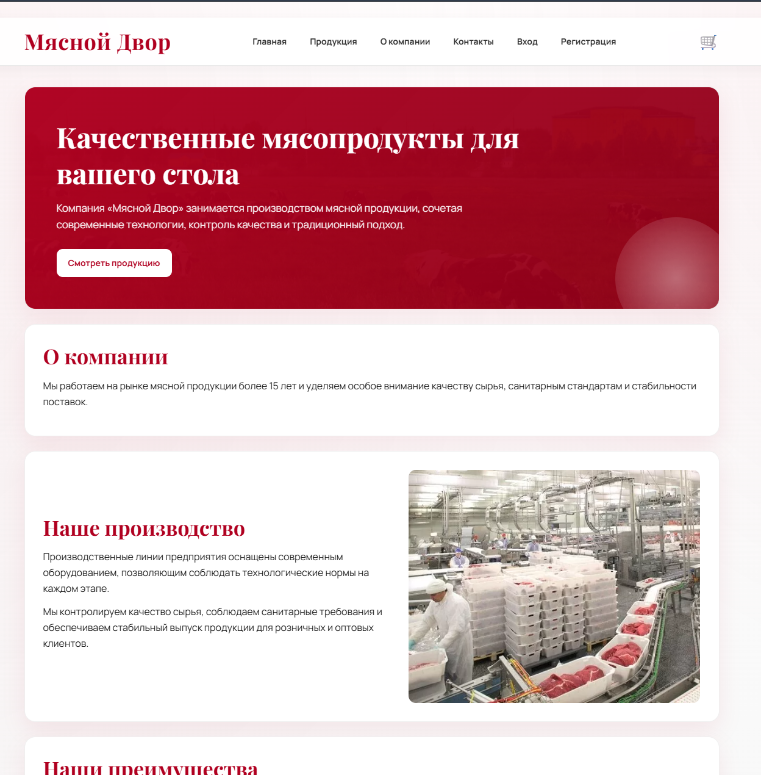Рисунок 5 — Главная страница интернет-магазина «Мясной Двор»
Каталог продукции представляет товары в виде карточек с изображением, названием, ценой и кнопкой добавления в корзину. Пользователь может фильтровать товары по категориям и искать их по названию. Данные каталога загружаются через JSON API, а параметры фильтрации отражаются в адресе страницы.
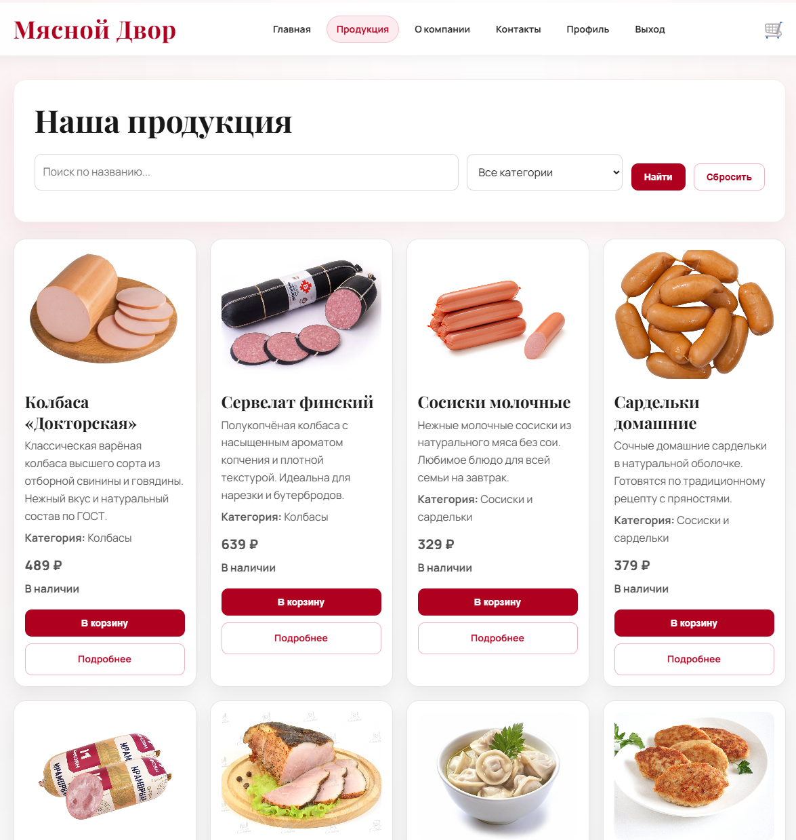Рисунок 6 — Каталог продукции
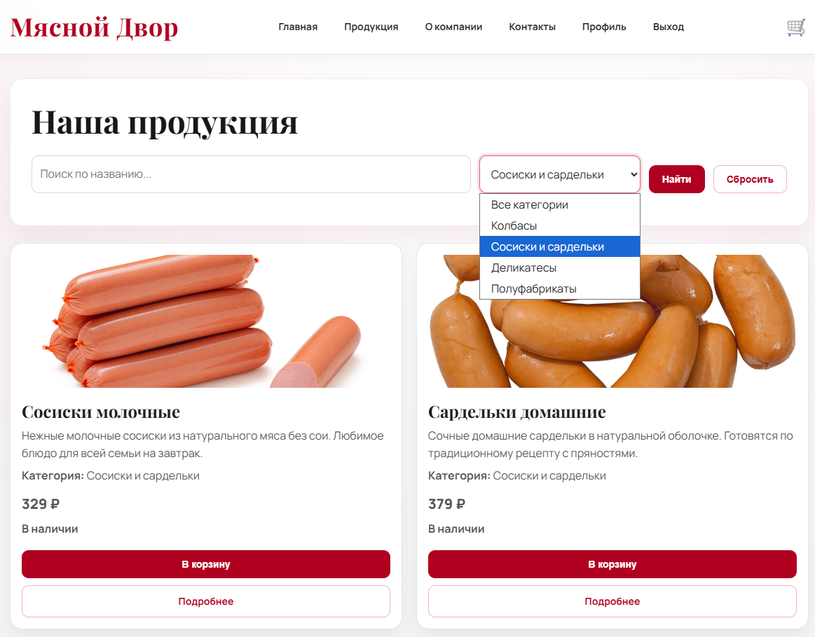Рисунок 7 — Фильтрация и поиск товаров в каталоге
Карточка товара отображает подробную информацию: изображение, описание, цену и кнопку добавления в корзину. На странице также выводятся похожие товары из той же категории.
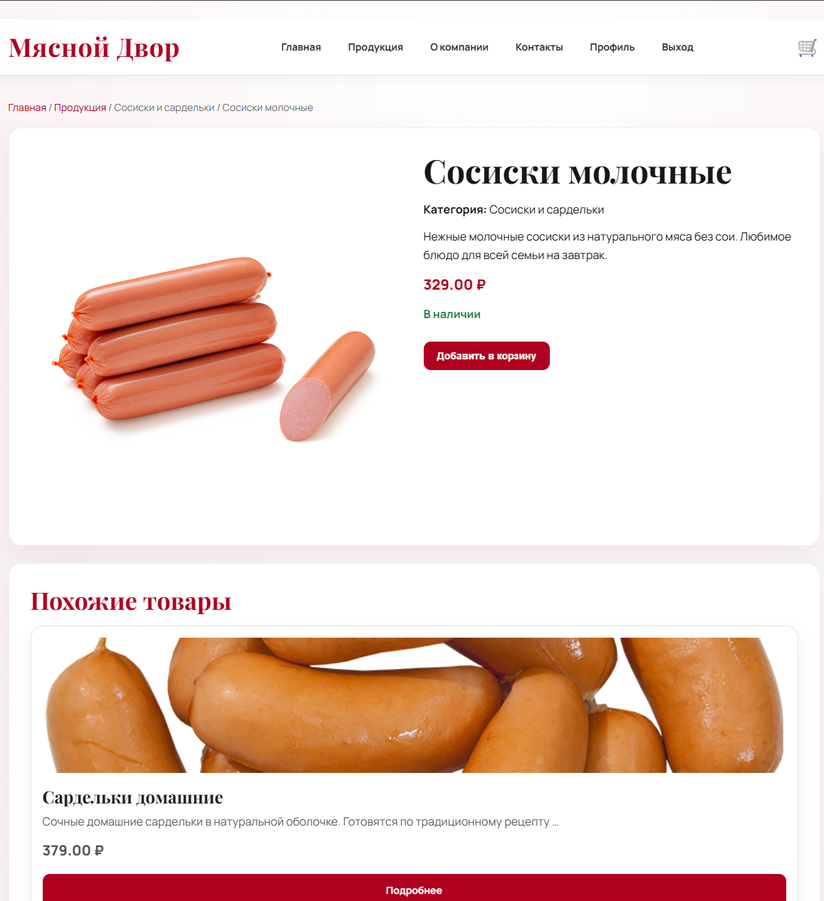Рисунок 8 — Карточка товара
Корзина отображает список выбранных товаров, их количество и стоимость, а также итоговую сумму. Пользователь может изменять количество и удалять позиции. Все операции выполняются без перезагрузки страницы, а счетчик товаров в шапке обновляется автоматически.
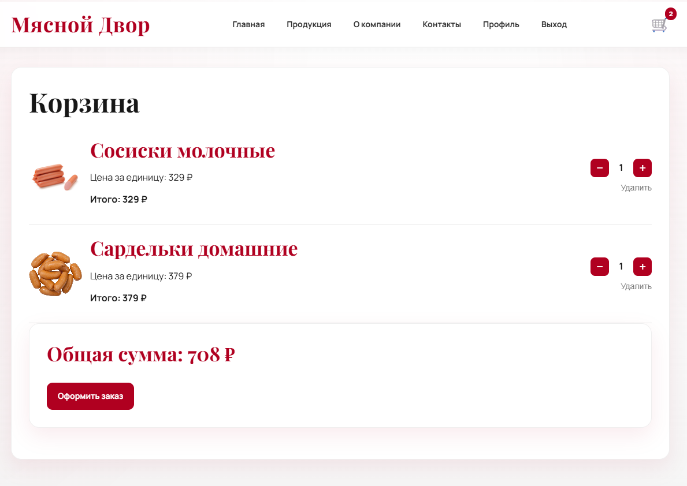Рисунок 9 — Корзина покупок
Страница оформления заказа отображает состав заказа и форму ввода данных доставки. После подтверждения заказа пользователь переходит на страницу успешного оформления.
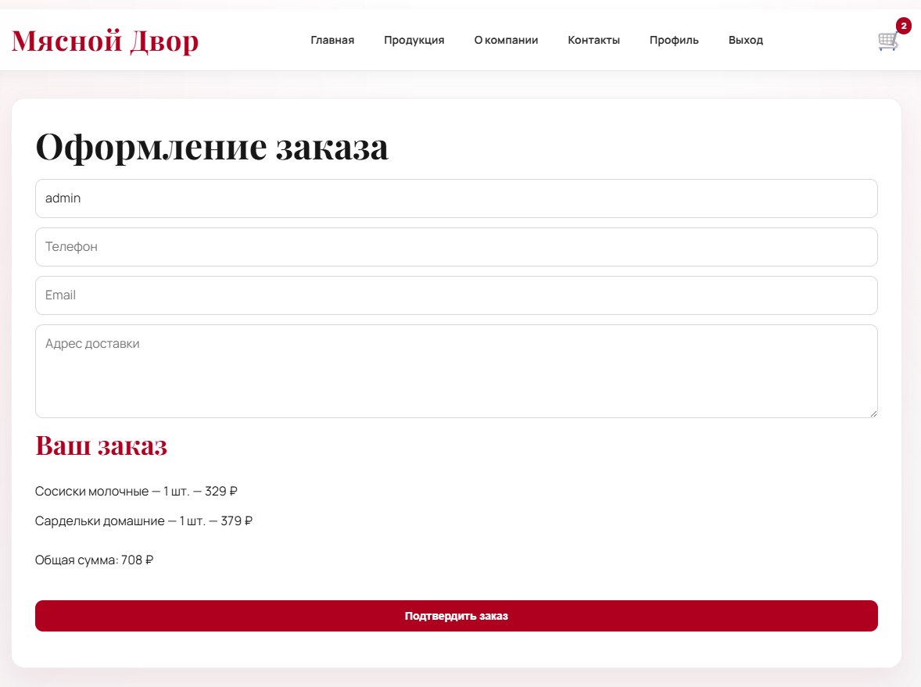Рисунок 10 — Страница оформления заказа
Рисунок 11 — Сообщение об успешном оформлении заказа
Для работы с учетной записью предусмотрены страницы регистрации и входа. После успешной авторизации пользователь перенаправляется в личный кабинет, где доступны данные профиля, история заказов и оставленные отзывы.
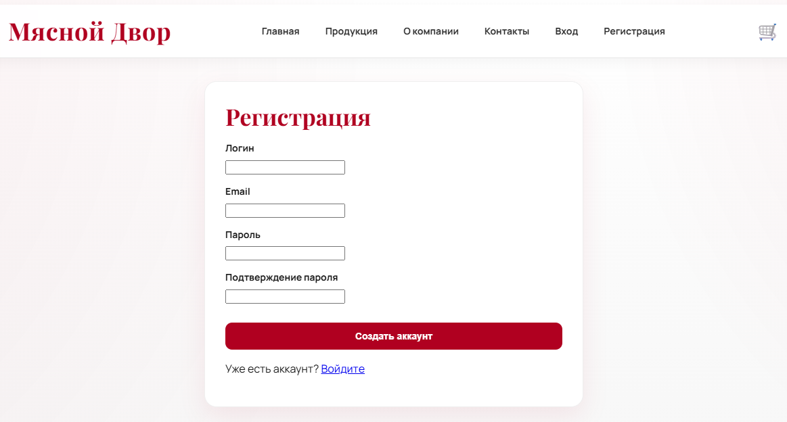Рисунок 12 — Страница регистрации
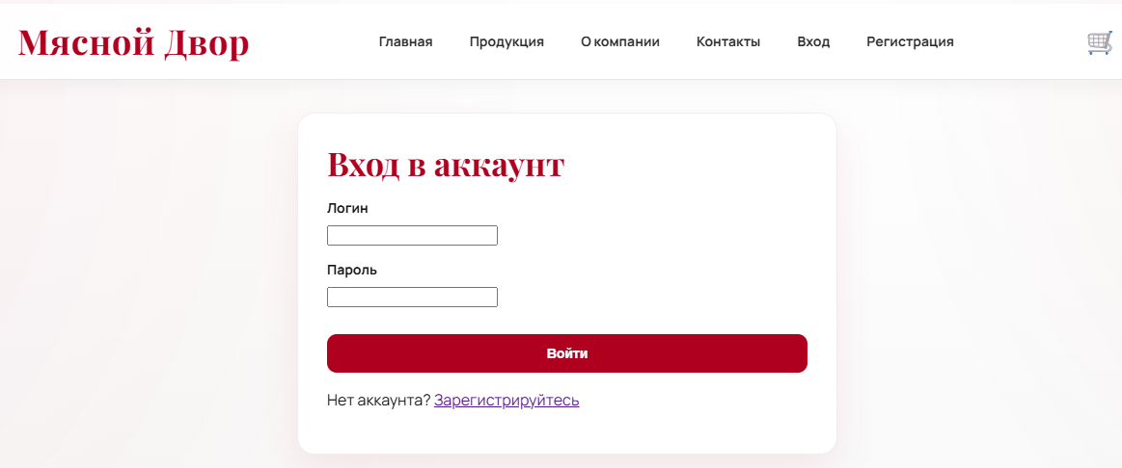Рисунок 13 — Страница входа
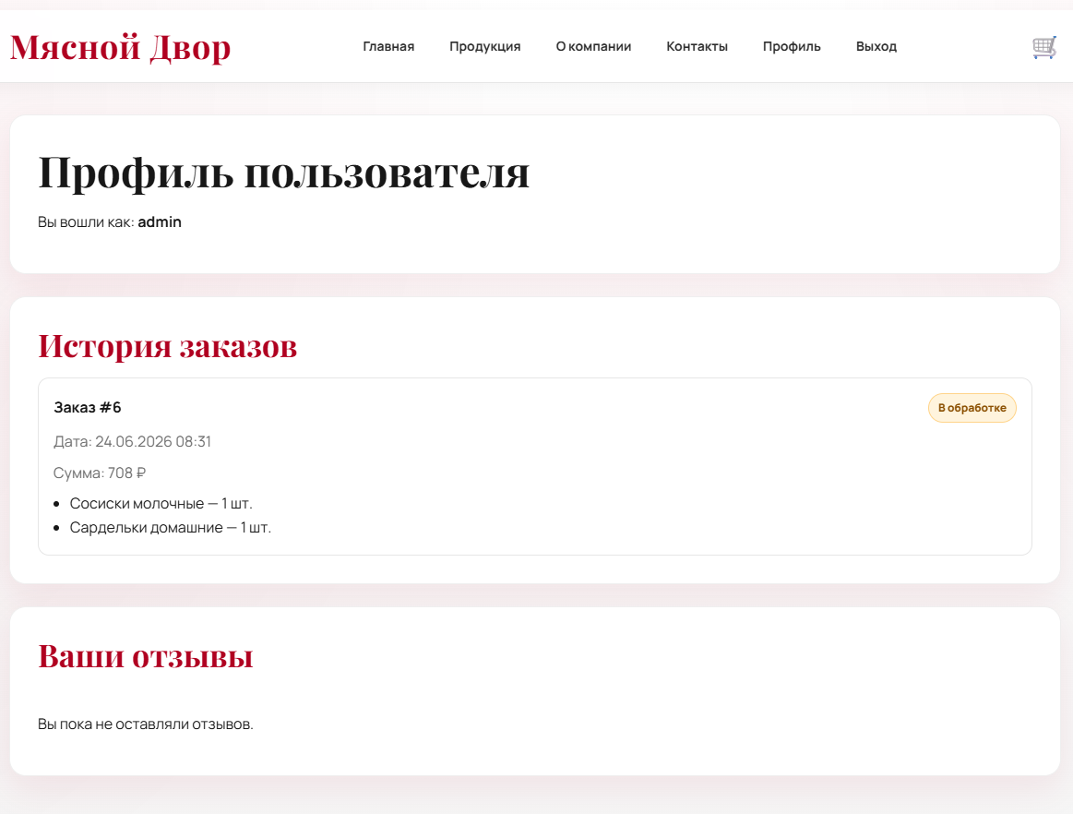Рисунок 14 — Личный кабинет пользователя
Раздел «О компании» содержит подробное описание предприятия и блок новостей. Детальная страница новости загружает данные через API по идентификатору. Страница контактов содержит контактную информацию и карту.
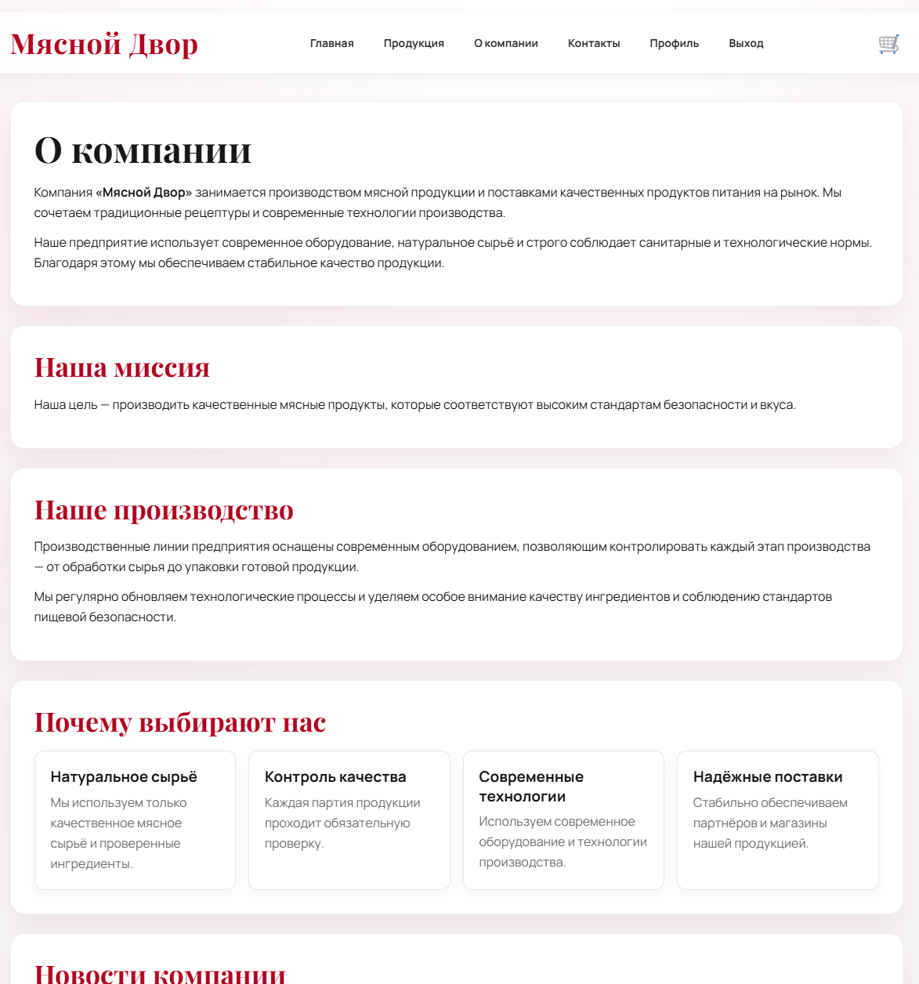Рисунок 15 — Страница «О компании» с новостями
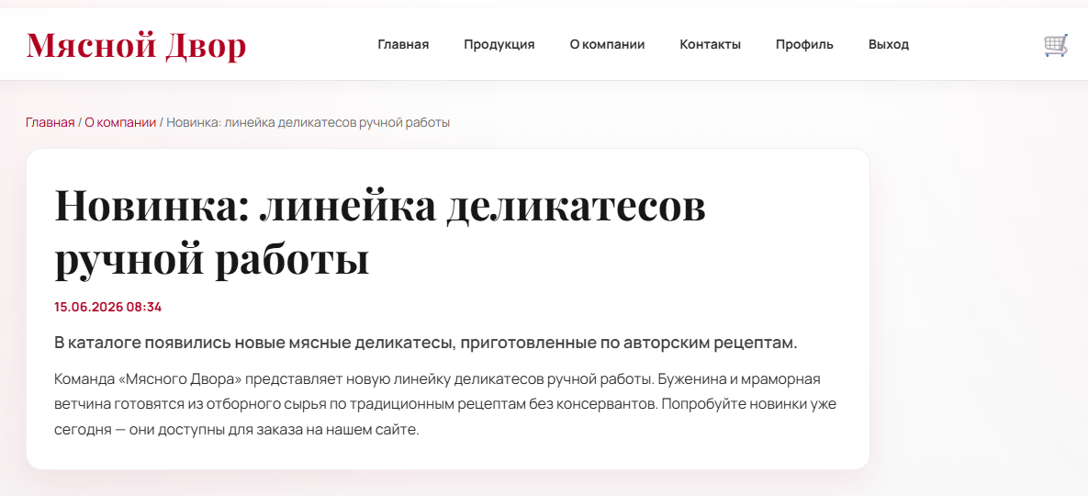Рисунок 16 — Детальная страница новости
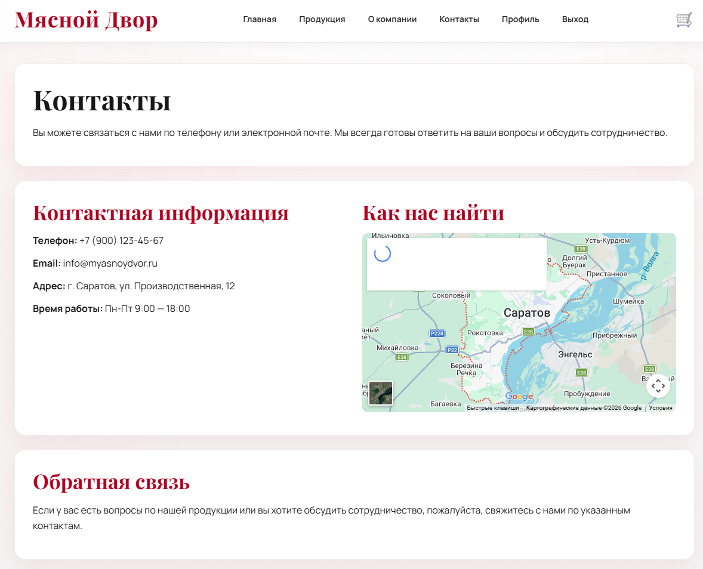Рисунок 17 — Страница контактов
На главной странице расположен блок отзывов с формой их отправки. Отправленный отзыв сохраняется неопубликованным и появляется на сайте после модерации администратором.
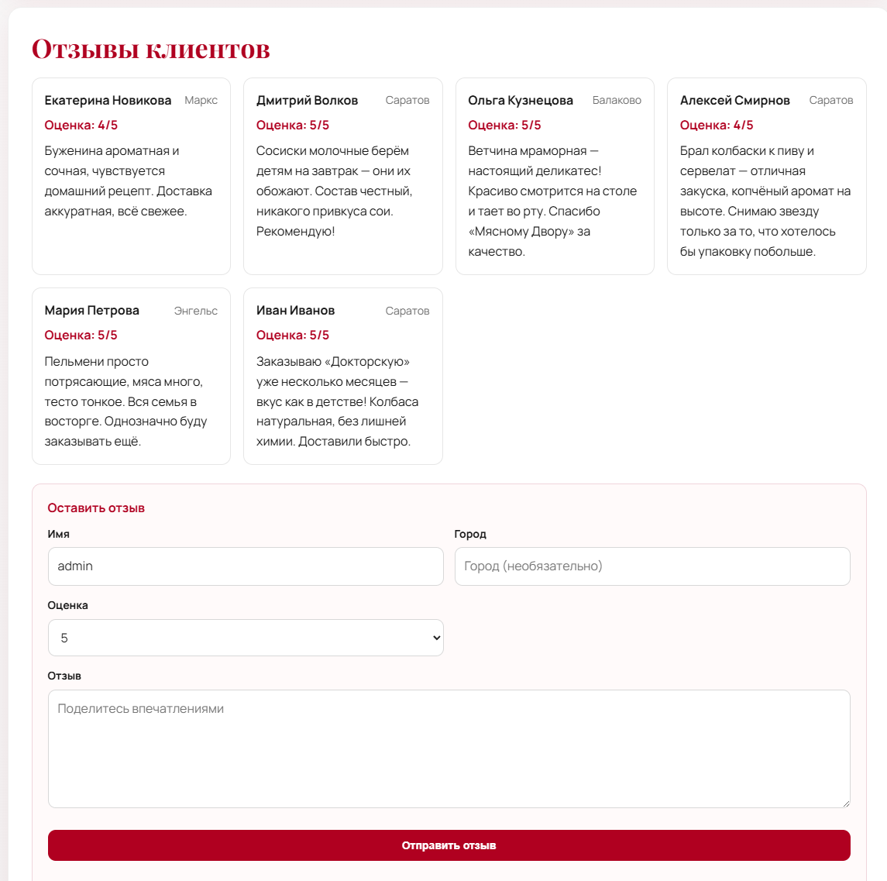Рисунок 18 — Раздел отзывов на главной странице
Для управления содержимым сайта используется административная панель Django. В ней зарегистрированы товары, категории, заказы, отзывы и новости. Администратор может фильтровать и искать товары, редактировать статус заказов, публиковать отзывы и управлять публикацией новостей.
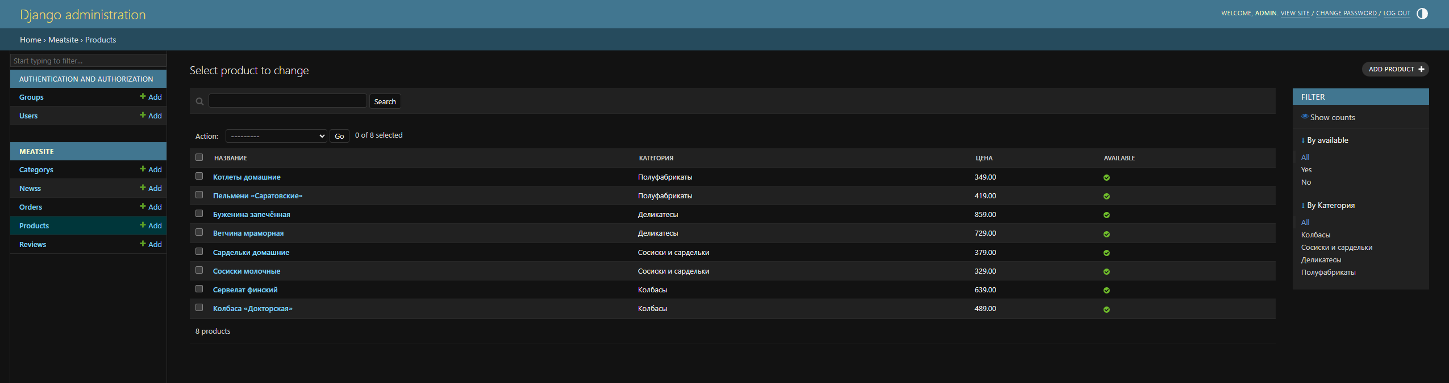Рисунок 19 — Административная панель: список товаров
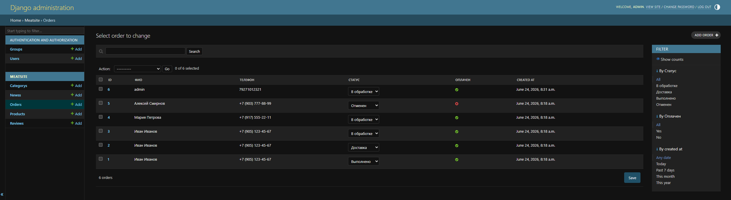Рисунок 20 — Административная панель: управление заказами
Вывод по разделу: веб-интерфейс реализует основные сценарии покупателя и администратора и обеспечивает удобное взаимодействие с каталогом, корзиной и заказами.

3.4 Реализация JSON API и клиентской логики
Взаимодействие клиентской части с сервером построено на основе JSON API. Серверные обработчики принимают и возвращают данные в формате JSON, проверяют CSRF-токен для небезопасных запросов и используют декораторы для ограничения методов и доступа. Для запросов, требующих авторизации, применяется специальный декоратор, возвращающий ошибку в формате JSON.
Клиентская часть использует общий модуль api-client.js, который читает CSRF-токен, добавляет его к защищенным запросам, отправляет данные с учетом сессии, разбирает ответы и форматирует цены. Отдельные скрипты отвечают за каталог, карточку товара, корзину, оформление заказа, отзывы, новости и личный кабинет.
Эндпоинт | Метод | Назначение
/api/auth/session/ | GET | сведения о текущей сессии пользователя
/api/auth/register/ | POST | регистрация и автоматический вход
/api/auth/login/ | POST | вход пользователя
/api/auth/logout/ | POST | выход пользователя
/api/categories/ | GET | список категорий товаров
/api/products/ | GET | список товаров с фильтрацией и поиском
/api/cart/ | GET | состав корзины, сумма и количество
/api/cart/items/ | POST | добавление товара в корзину
/api/cart/items/<id>/ | PATCH | изменение количества товара
/api/cart/items/<id>/remove/ | DELETE | удаление товара из корзины
/api/orders/ | POST | создание заказа из корзины
/api/reviews/ | GET, POST | получение и отправка отзывов
/api/news/ | GET | список опубликованных новостей
/api/news/<id>/ | GET | детальная информация о новости
/api/profile/ | GET | данные текущего пользователя
/api/profile/orders/ | GET | история заказов пользователя
/api/profile/reviews/ | GET, DELETE | отзывы пользователя и их удаление
Таблица 6 — Основные эндпоинты JSON API
При добавлении товара в корзину клиент отправляет идентификатор товара и количество, а сервер проверяет доступность товара и обновляет содержимое сессии. При оформлении заказа клиент передает контактные данные, а сервер создает заказ, формирует позиции и очищает корзину. Поиск товаров выполняется на сервере с приведением строк к единому регистру.
Вывод по разделу: JSON API и клиентские скрипты обеспечивают динамическую работу интерфейса и связывают пользовательские действия с серверной логикой и базой данных.

3.5 Тестирование приложения и подготовка тестовых данных
Тестирование проводилось по основным сценариям работы интернет-магазина. Проверялись просмотр каталога, работа корзины, оформление заказа, авторизация и работа с отзывами. Тестирование выполнялось вручную с использованием браузера и административной панели.
№ | Сценарий | Предусловия | Ожидаемый результат | Статус
1 | Просмотр каталога | в базе есть товары | отображается список товаров | пройден
2 | Фильтрация по категории | выбрана категория | показаны товары категории | пройден
3 | Поиск товара | введен запрос | показаны подходящие товары | пройден
4 | Открытие карточки товара | товар существует | открывается страница товара | пройден
5 | Добавление товара в корзину | товар доступен | счетчик корзины увеличивается | пройден
6 | Изменение количества в корзине | товар в корзине | сумма пересчитывается | пройден
7 | Удаление товара из корзины | товар в корзине | товар удаляется | пройден
8 | Оформление заказа | корзина не пуста | заказ создается, корзина очищается | пройден
9 | Регистрация пользователя | логин свободен | пользователь создается и входит | пройден
10 | Вход пользователя | учетная запись существует | пользователь авторизуется | пройден
11 | Просмотр истории заказов | пользователь авторизован | отображаются его заказы | пройден
12 | Отправка отзыва | форма заполнена | отзыв уходит на модерацию | пройден
13 | Публикация отзыва | отзыв на модерации | отзыв появляется на сайте | пройден
14 | Просмотр новостей | есть новости | новости отображаются | пройден
Таблица 7 — Функциональные тесты
№ | Сценарий | Ожидаемый результат | Статус
1 | Вход с неверным паролем | сообщение об ошибке входа | пройден
2 | Регистрация с разными паролями | сообщение об ошибке валидации | пройден
3 | Доступ к личному кабинету без входа | перенаправление на страницу входа | пройден
4 | Оформление заказа без обязательных полей | сообщение об ошибке | пройден
5 | Добавление недоступного товара в корзину | товар не добавляется | пройден
6 | Установка нулевого количества в корзине | товар удаляется из корзины | пройден
7 | Запрос несуществующей новости | ответ 404 | пройден
8 | Удаление чужого отзыва | операция запрещена | предусмотрено
9 | Защищенный запрос без CSRF-токена | запрос отклоняется | пройден
10 | Оформление заказа с пустой корзиной | заказ не создается | предусмотрено
Таблица 8 — Негативные и граничные тесты
Сущность | Тестовые данные
Категории | колбасы, деликатесы, полуфабрикаты, птица
Товары | набор товаров с названиями, ценами и изображениями
Пользователи | тестовый покупатель и администратор
Заказы | несколько заказов с разными статусами
Отзывы | опубликованные и ожидающие модерации отзывы
Новости | опубликованные и черновые новости
Корзина | набор товаров с разным количеством
Статусы заказа | В обработке, Доставка, Выполнено, Отменен
Таблица 9 — Тестовые данные
Вывод по разделу: тестовые сценарии охватывают основные функции системы, а тестовые данные позволяют проверить работу каталога, корзины, заказов и пользовательского контента.

3.6 Анализ результатов тестирования
Результаты тестирования показывают, что система корректно выполняет основные сценарии работы интернет-магазина. Пользователь может просмотреть каталог, отфильтровать и найти товары, добавить их в корзину, изменить ее состав и оформить заказ.
Проверка работы корзины подтверждает, что содержимое корректно сохраняется в сессии, сумма и количество пересчитываются при каждом изменении, а счетчик в шапке обновляется без перезагрузки страницы. Оформление заказа создает запись заказа и позиции, после чего корзина очищается.
JSON API работает как связующее звено между клиентской частью и серверной логикой. Через него выполняются загрузка каталога, операции с корзиной, оформление заказа, работа с отзывами и новостями, а также получение данных личного кабинета. Защита CSRF-токеном и проверка авторизации работают корректно.
Выявлены и ограничения системы. В проекте отсутствует реальная онлайн-оплата, нет уведомлений и интеграций с внешними сервисами, поиск товаров выполняется без полнотекстового индекса, а каталог не имеет пагинации. Эти ограничения не влияют на основные сценарии и отнесены к направлениям дальнейшего развития.

ЗАКЛЮЧЕНИЕ
В ходе выполнения курсовой работы был разработан интернет-магазин мясной продукции «Мясной Двор», включающий базу данных, серверную логику, веб-интерфейс и JSON API для динамической работы каталога, корзины и заказов.
В работе была проанализирована предметная область интернет-магазина, рассмотрены существующие решения для электронной торговли и сформулированы функциональные и нефункциональные требования к системе. На основе анализа была спроектирована база данных, выделены основные сущности и описаны логическая и физическая модели.
Серверная часть приложения выполнена на языке Python с использованием фреймворка Django и базы данных SQLite. Веб-интерфейс реализован средствами шаблонов Django, CSS и JavaScript. Динамическая работа каталога, корзины и оформления заказа обеспечивается обращениями клиентского кода к JSON API.
Корзина реализована на основе сессии, что позволяет работать с ней как зарегистрированным пользователям, так и гостям. Оформление заказа создает запись заказа и связанные позиции, после чего корзина очищается. Пользовательский контент в виде отзывов и новостей проходит модерацию через административную панель.
Тестирование подтвердило корректную работу основных функций: просмотра каталога, фильтрации и поиска товаров, работы с корзиной, оформления заказов, авторизации и работы с отзывами. Выявленные ограничения, такие как отсутствие онлайн-оплаты и уведомлений, отнесены к направлениям дальнейшего развития.
Таким образом, цель курсовой работы достигнута. В результате создан учебный прототип интернет-магазина, который реализует полный базовый цикл работы с товаром и обладает понятной и расширяемой архитектурой.

СПИСОК ИСПОЛЬЗУЕМОЙ ЛИТЕРАТУРЫ
1. Django Documentation [Электронный ресурс]. URL: https://docs.djangoproject.com/ (дата обращения: 14.04.2026).
2. Python Documentation [Электронный ресурс]. URL: https://docs.python.org/ (дата обращения: 14.04.2026).
3. SQLite Documentation [Электронный ресурс]. URL: https://sqlite.org/docs.html (дата обращения: 16.04.2026).
4. Django Templates [Электронный ресурс]. URL: https://docs.djangoproject.com/en/stable/topics/templates/ (дата обращения: 20.04.2026).
5. Using the Fetch API — MDN Web Docs [Электронный ресурс]. URL: https://developer.mozilla.org/ru/docs/Web/API/Fetch_API (дата обращения: 24.04.2026).
6. HTML: Язык гипертекстовой разметки — MDN Web Docs [Электронный ресурс]. URL: https://developer.mozilla.org/ru/docs/Web/HTML (дата обращения: 28.04.2026).
7. CSS: Каскадные таблицы стилей — MDN Web Docs [Электронный ресурс]. URL: https://developer.mozilla.org/ru/docs/Web/CSS (дата обращения: 30.04.2026).
8. Pillow (PIL Fork) Documentation [Электронный ресурс]. URL: https://pillow.readthedocs.io/ (дата обращения: 05.05.2026).
9. Российская Федерация. Законы. Об информации, информационных технологиях и о защите информации : Федеральный закон от 27.07.2006 № 149-ФЗ. — Текст : электронный.
10. Российская Федерация. Законы. О защите прав потребителей : Закон РФ от 07.02.1992 № 2300-1. — Текст : электронный.
11. Дронов, В. А. Django: практика создания веб-сайтов на Python / В. А. Дронов. — Санкт-Петербург : БХВ-Петербург, 2021. — 672 с.
12. Федорова, Г. Н. Основы проектирования баз данных : учебник / Г. Н. Федорова. — 2-е изд., стер. — Москва : Академия, 2020. — 224 с.
13. Нестеров, С. А. Базы данных. Интеллектуальный анализ данных : учебное пособие / С. А. Нестеров. — Санкт-Петербург : Лань, 2021. — 304 с.
14. Дакетт, Дж. HTML и CSS. Разработка и дизайн веб-сайтов / Дж. Дакетт ; пер. с англ. — Москва : Эксмо, 2019. — 480 с.
15. Макфарланд, Д. Большая книга CSS / Д. Макфарланд ; пер. с англ. — Санкт-Петербург : Питер, 2018. — 720 с.

ПРИЛОЖЕНИЕ
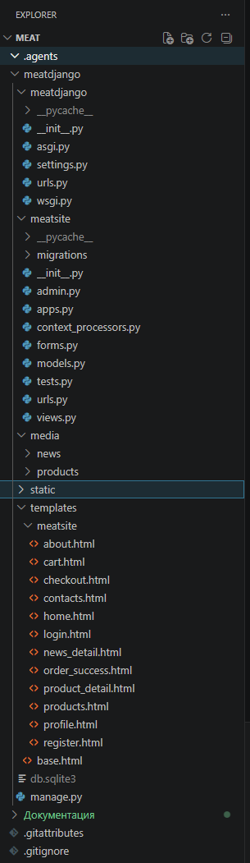
Рисунок 21 — Структура проекта «Мясной Двор»
Фрагмент кода моделей базы данных (models.py)
class Category(models.Model):
name = models.CharField(max_length=100, verbose_name="Название категории")
slug = models.SlugField(unique=True, verbose_name="Slug")

def __str__(self):
return self.name

def save(self, *args, **kwargs):
self.slug = _generate_unique_slug(self, self.name)
super().save(*args, **kwargs)

class Product(models.Model):
name = models.CharField(max_length=200, verbose_name="Название")
slug = models.SlugField(unique=True, verbose_name="Slug")
description = models.TextField(verbose_name="Описание")
price = models.DecimalField(max_digits=10, decimal_places=2, verbose_name="Цена")
image = models.ImageField(upload_to="products/", blank=True, null=True)
available = models.BooleanField(default=True)

category = models.ForeignKey(
Category,
on_delete=models.CASCADE,
related_name="products",
verbose_name="Категория",
)

def __str__(self):
return self.name

def get_absolute_url(self):
return reverse("product_detail", kwargs={"slug": self.slug})

def save(self, *args, **kwargs):
self.slug = _generate_unique_slug(self, self.name)
super().save(*args, **kwargs)

class Order(models.Model):
class Status(models.TextChoices):
PROCESSING = "processing", "В обработке"
DELIVERY = "delivery", "Доставка"
COMPLETED = "completed", "Выполнено"
CANCELED = "canceled", "Отменен"

user = models.ForeignKey(
User,
on_delete=models.SET_NULL,
related_name="orders",
null=True,
blank=True,
verbose_name="Пользователь",
)
full_name = models.CharField(max_length=200, verbose_name="ФИО")
phone = models.CharField(max_length=30, verbose_name="Телефон")
email = models.EmailField(blank=True, null=True, verbose_name="Email")
address = models.TextField(verbose_name="Адрес доставки")
created_at = models.DateTimeField(auto_now_add=True)
is_paid = models.BooleanField(default=False, verbose_name="Оплачен")
status = models.CharField(
max_length=20,
choices=Status.choices,
default=Status.PROCESSING,
verbose_name="Статус",
)

def __str__(self):
return f"Заказ #{self.id} - {self.full_name}"

def get_total_price(self):
return sum(item.get_total_price() for item in self.items.all())

@property
def status_css_class(self):
return f"status-{self.status}"

class OrderItem(models.Model):
order = models.ForeignKey(Order, on_delete=models.CASCADE, related_name="items")
product = models.ForeignKey(Product, on_delete=models.CASCADE)
quantity = models.PositiveIntegerField(default=1)

def __str__(self):
return f"{self.product.name} ({self.quantity})"

def get_total_price(self):
return self.product.price * self.quantity

class Review(models.Model):
user = models.ForeignKey(
User,
on_delete=models.SET_NULL,
related_name="reviews",
null=True,
blank=True,
verbose_name="Пользователь",
)
name = models.CharField(max_length=120)
city = models.CharField(max_length=120, blank=True)
rating = models.PositiveSmallIntegerField(
default=5,
validators=[MinValueValidator(1), MaxValueValidator(5)],
)
text = models.TextField(max_length=1200)
created_at = models.DateTimeField(auto_now_add=True)
is_published = models.BooleanField(default=False)

class Meta:
ordering = ["-created_at"]

def __str__(self):
return f"{self.name} ({self.rating}/5)"

class News(models.Model):
title = models.CharField(max_length=220)
short_description = models.CharField(max_length=320, blank=True)
content = models.TextField(max_length=4000)
image = models.ImageField(upload_to="news/", blank=True, null=True)
created_at = models.DateTimeField(auto_now_add=True)
published_at = models.DateTimeField(blank=True, null=True)
is_published = models.BooleanField(default=False)

class Meta:
ordering = ["-published_at", "-created_at"]

def __str__(self):
return self.title

def get_absolute_url(self):
return reverse("news_detail", kwargs={"news_id": self.id})

Фрагмент кода представлений и JSON API (views.py)
@require_http_methods(["GET"])
def api_categories(request):
categories = Category.objects.all().values("id", "name", "slug")
return JsonResponse({"results": list(categories)})

@require_http_methods(["GET"])
def api_products(request):
products_qs = Product.objects.select_related("category").all()
category_id = request.GET.get("category")
search_query = request.GET.get("q", "").strip()

if category_id:
products_qs = products_qs.filter(category_id=category_id)

products_list = list(products_qs)
if search_query:
query_cf = search_query.casefold()
products_list = [p for p in products_list if query_cf in p.name.casefold()]

return JsonResponse({"results": [_serialize_product(request, p) for p in products_list]})

Фрагмент кода клиентского JavaScript (api-client.js)
async function request(url, options) {
const opts = options || {};
const method = (opts.method || 'GET').toUpperCase();
const headers = Object.assign({}, opts.headers || {});

if (method !== 'GET' && method !== 'HEAD' && method !== 'OPTIONS') {
const csrftoken = getCookie('csrftoken');
if (csrftoken) headers['X-CSRFToken'] = csrftoken;
if (!headers['Content-Type']) headers['Content-Type'] = 'application/json';
}

const response = await fetch(url, {
method, headers, body: opts.body, credentials: 'same-origin',
});

let data = null;
try { data = await response.json(); } catch (_e) { data = null; }

if (!response.ok) {
const error = new Error(data && data.error ? data.error : 'API request failed');
error.data = data;
throw error;
}
return data;
}

ССЫЛКА НА ПРОЕКТ:

